КОМИТЕТ  РЕСПУБЛИКИ ТАТАРСТАН  ПО ОХРАНЕ ОБЪЕКТОВ КУЛЬТУРНОГО НАСЛЕДИЯ |  | ТАТАРСТАН РЕСПУБЛИКАСЫНЫӉ МӘДӘНИ МИРАС ОБЪЕКТЛАРЫН САКЛАУ КОМИТЕТЫ

ПРИКАЗ БОЕРЫК
№
г. Казань

Об утверждении границ территории объекта культурного наследия регионального значения «Могила заслуженного артиста РСФСР, народного артиста ТАССР Зайни Султанова», 1952 г., расположенного по адресу: Республика Татарстан, г. Казань, Ново–Татарское кладбище, 5 аллея – 2 ряд (за памятником Баки Урманче)

В соответствии с Федеральным законом от 25 июня 2002 года № 73 – ФЗ «Об объектах культурного наследия (памятниках истории и культуры) народов Российской Федерации», Законом Республики Татарстан от 1 апреля 2005 года № 60 – ЗРТ «Об объектах культурного наследия в Республике Татарстан», в целях сохранения и государственной охраны объектов культурного наследия регионального значения и их территорий, как объектов градостроительной деятельности особого регулирования, п р и к а з ы в а ю:
1. Утвердить границы территории объекта культурного наследия регионального значения «Могила заслуженного артиста РСФСР, народного артиста ТАССР Зайни Султанова», 1952 г., расположенного по адресу: Республика Татарстан, г. Казань, Ново–Татарское кладбище, 5 аллея – 2 ряд (за памятником Баки Урманче), согласно приложению к настоящему приказу.
2. Отделу учета объектов культурного наследия и градостроительной деятельности обеспечить внесение сведений о границах территории объекта культурного наследия регионального значения «Могила заслуженного артиста РСФСР, народного артиста ТАССР Зайни Султанова», 1952 г., расположенного по адресу: Республика Татарстан, г. Казань, Ново–Татарское кладбище, 5 аллея – 2 ряд (за памятником Баки Урманче), в единый государственный реестр объектов культурного наследия (памятников истории и культуры) народов Российской Федерации и в Единый государственный реестр недвижимости.
3. Контроль за исполнением настоящего приказа оставляю за собой.

Председатель И.Н. Гущин

Приложение к приказу
Комитета Республики Татарстан по охране объектов культурного наследия
от ___________ 2023 № ______

Границы территории
объекта культурного наследия регионального значения
«Могила заслуженного артиста РСФСР, народного артиста ТАССР Зайни Султанова», 1952 г., расположенного по адресу: Республика Татарстан, г. Казань, Ново–Татарское кладбище, 5 аллея – 2 ряд (за памятником Баки Урманче)

Карта (схема)
границ территории объекта культурного наследия регионального значения
«Могила заслуженного артиста РСФСР, народного артиста ТАССР Зайни Султанова», 1952 г., расположенного по адресу: Республика Татарстан, г. Казань, Ново–Татарское кладбище, 5 аллея – 2 ряд (за памятником Баки Урманче)

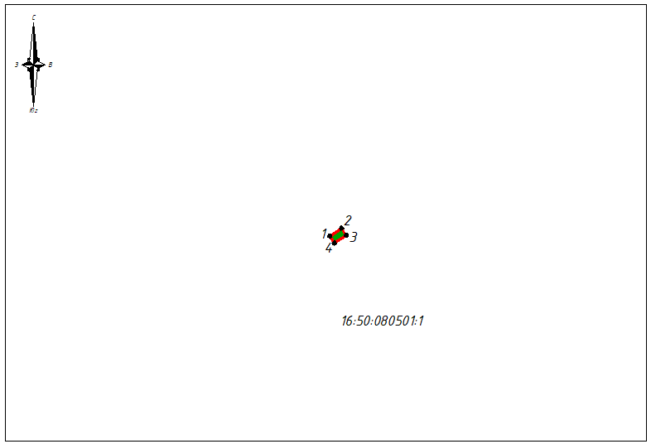
Масштаб 1:1000

Используемые условные знаки и обозначения:
 | - объект культурного наследия «Могила заслуженного артиста РСФСР, народного артиста ТАССР Зайни Султанова», 1952 г.
 | - граница территории объекта культурного наследия
 | - граница земельного участка
1 | - характерная точка границ территории объекта культурного наследия
16:50:080501:1 | - кадастровый номер земельного участка

Текстовое описание
границ территории объекта культурного наследия регионального значения
«Могила заслуженного артиста РСФСР, народного артиста ТАССР Зайни Султанова», 1952 г., расположенного по адресу: Республика Татарстан, г. Казань, Ново–Татарское кладбище, 5 аллея – 2 ряд (за памятником Баки Урманче)

Границы территории объекта культурного наследия регионального значения «Могила заслуженного артиста РСФСР, народного артиста ТАССР Зайни Султанова», 1952 г., расположенного по адресу: Республика Татарстан, г. Казань, Ново–Татарское кладбище, 5 аллея – 2 ряд (за памятником Баки Урманче), проходят:

Прохождение границ |  | Описание прохождения границ
от точки | до точки | Описание прохождения границ
1 | 2 | от точки 1, расположенной на северо-западном углу ограждения могилы, в северо-восточном направлении на расстояние 2,15 метра до точки 2
2 | 3 | от точки 2, расположенной на северо-восточном углу ограждения могилы, в юго-восточном направлении на расстояние 1,28 метра до точки 3
3 | 4 | от точки 3, расположенной на юго-восточном углу ограждения могилы, в юго-западном направлении на расстояние 2,16 метра до точки 4
4 | 1 | от точки 4, расположенной на юго-западном углу ограждения могилы, в северо-западном направлении на расстояние 1,28 метра до точки 1, замыкая контур

Таблица характерных (поворотных) точек
границ территории объекта культурного наследия регионального значения
«Могила заслуженного артиста РСФСР, народного артиста ТАССР Зайни Султанова», 1952 г., расположенного по адресу: Республика Татарстан, г. Казань, Ново–Татарское кладбище, 5 аллея – 2 ряд (за памятником Баки Урманче)

№ | Координаты характерных (поворотных) точек  в местной системе координат (МСК-16)
№ | X | Y
1 | 47254166 | 1304651.39
2 | 472542.85 | 1304653.18
3 | 472541.78 | 1304653.88
4 | 472540.59 | 1304652.09
1 | 472541.66 | 1304651.39

